***Робоча інструкція***

***«Правило прийняття рішення про відповідність зразків вимогам специфікації».***

1. **Мета**

Інструкція розроблена з метою забезпечення виконання вимог ДСТУ EN ISO/IEC 17025:2019 для вірного та своєчасного прийняття рішення стосовно судження про відповідність випробуваної продукції специфікації або стандарту, з урахуванням рівня ризику.

1. **Сфера застосування**

Ця інструкція поширюється на персонал Миколаївської регіональної державної лаботорії Держпродспоживслужби та Замовника.

1. **Нормативні посилання**

* *ДСТУ EN ISO/IEC 17025:2019, п. 7.1.3, 7.8.6.1, 7.8.6.2*
* ILAC-G8:09/2019 Настанова щодо правил прийняття рішення та висновків щодо відповідності
* *ILAC G8:03/2009 Guidelines on the Reporting of Compliance with Specification*
* *ILAC G17:2002 Вступ до концепції невизначеності вимірювання у випробуваннях згідно з вимогами ISO/IEC 17025*
* *ДСТУ ISO/IEC 10576-1:2006 «Статистичні методи. Постанова щодо оцінювання відповідності заданим вимогам. Частина 1. Загальні положення (ISO/IEC 10576-1:2003. IDT) »*

1. **Терміни та визначення**

***Правило прийняття рішення (decision rule)*** - це правило, яке описує, як враховується невизначеність вимірювання під час встановлення відповідності зазначених вимогам.

***Невизначеність вимірювання (Uncertainty)*** – параметр, що пов'язаний з результатом вимірювання і характеризує розсіювання значень, котрі могли б бути обґрунтовано приписані вимірюваній величині.

1. **Скорочення**

Загальноприйняті (в заступника директора з якості).

АL – нижня межа прийняття;

AU - верхня межа прийняття;

TL - нижня межа поля допуску;

TU - верхня межа поля допуску;

w –параметр довжини захисної полоси;

U - розширена невизначеність вимірювань;

u – стандартна невизначеність вимірювань;

CCa - межа прийняття рішень;

CCβ - спроможність виявлення;

TUR - відношення невизначеності вимірювання;

PFA – можливість хибного прийняття;

PFR - ймовірність хибного прийняття;

k - коефіцієнт охоплення;

1. **Відповідальність**

Завідувачі відділом або уповноважена особа Миколаївської РДЛДПСС несуть відповідальність за застосування правила прийняття рішень при видачі результатів випробувань (Експертного висновку (ЕВ)).

Завідувачі відділів лабораторії відповідають за забезпечення необхідної якості виконаних робіт, та при необхідності, узгодження застосування правила прийняття рішень при видачі результатів випробувань (ЕВ).

Персонал Миколаївської РДЛДПСС відповідає за дотримання встановлених вимог до видачі результатів досліджень (випробувань) та якість виконаних робіт.

Заступник директора з якості відповідає за дотримання вимог системи управління при виконанні договору.

1. **Основна частина**

**7.1.** На вимогу замовника отримати від лабораторії судження (statement) про відповідність специфікаціям або стандарту для випробування (наприклад, відповідає/не відповідає, в допуску/поза допуском), правило прийняття рішення повинно бути чітко визначене і узгоджене із замовником. Завідувач відділу відбору, прийому, реєстрації зразків, оформлення документів МРДЛДПСС при проведенні аналізу запиту ФСУ 7.1-05 «Аналізування запитів та договорів» узгоджує можливість виконання відповідних випробувань та правила прийняття рішень із Замовником. При цьому, Замовнику надаються для ознайомлення задокументовані правила прийняття рішень (дана інструкція).

Миколаївська РДЛДПСС надає судження про відповідність із зазначенням:

а) яких результатів стосується висновок про відповідність;

б) які вимоги, стандарти чи їх частини виконується або не виконується;

в) застосовуване правило (якщо воно не притаманне вимогам специфікації або стандарту).

**7.2.** Якщо нормативний документ містить правило прийняття рішення, Миколаївська РДЛДПСС дотримується цього правила. Якщо нормативний документ не містить правила прийняття рішення, але невизначеність вимірювання врахована при встановленні допуску, то рішення приймають за результатом вимірювання, без врахування невизначеності вимірювання.

Якщо правило прийняття рішення про відповідність не визначено нормативним документом і допуск встановлений без урахування невизначеності вимірювання, то лабораторія вибирає. Правило прийняття рішення з урахуванням рівня ризику (наприклад: помилкове прийняття та помилкове відхилення та статистичні припущення), пов’язаного з правилом прийняття рішення та узгоджує його із замовником. Правило прийняття рішення про відповідність, що використовується Миколаївською РДЛДПСС, відповідає вимогам ДСТУ ISO/IEC 10576-1, ISO/IEC Guide 98-4, ILAC-G8:03/2009.

Якщо правило прийняття рішення встановлюється замовником або нормативним документом, подальше аналізування ризику не є обов’язковим.

**Правило прийняття рішення:**

*Додатки і пояснення в таблицях:*

***Додаток 1***

*Схема прийняття рішення про відповідність або невідповідність*

**Правило прийняття рішення**

Вимагається заява про відповідність?

Ні

Так

Офіційні стандарти, правила?

Так

Ні

Стандарт описує процес прийняття рішень?

Так

Ні

Слідувати відповідним стандартам ISO/ДСТУ

Використовувати офіційні стандарти

Результати вимірювання+невизначеність

Початок

|  |  |  |
| --- | --- | --- |
| Вибір правила прийняття рішення, враховується можливість хибного прийняття і хибного неприйняття | ***варіант a*** | Використовувати захисну полосу=0 і *TUR* ≥ *N*:1 |
|  |
| ***варіант b*** | |
|  | Використовувати захисну полосу  ≤2% PFA |
|  |
|  | |
| ***варіант c*** | Використовувати захисну полосу *w* = *U* |
|  |
| ***варіант*** d | |
|  | Інший |
|  |
|  | |

**7.3. Правила прийняття рішення**

Результат випробування (*R*±U) у «Звіт про результати випробувань вноситься в стовпчик **«Результати випробувань»** як запис «*R*», при цьому в стовпчику **«Похибка або невизначеність вимірювання»** вказується значення невизначеності вимірювання у вигляді запису «±U». Результат невизначеності (U) виражається в одиницях виміру результату досліджень.

***Схема чотирьох можливих варіантів рішень Додаток 2***

|  |  |  |  |  |  |  |
| --- | --- | --- | --- | --- | --- | --- |
|  |  |  |  |  |  |  |
| Верхня допустима межа (МДР) | **I** |  |  |  |  |  |
|  |  | **II** |  |  |  |
|  |  |  |  | **III** |  |
|  |  |  |  |  |  | **IV** |
| Межа кількісного визначення (LOD)/Нижня допустима межа |  |  |  |  |  |  |
|  |  |  |  |  |  |
| I |  | II |  | III | IV |
| Результат мінус невизначеність-вище границі |  | Результат вимірювання вище МДР, але знаходиться в середині невизначеності |  | Результат вимірювання нижче МДР, але знаходиться в середині невизначеності | Результат плюс невизначеність-нижче МДР |

1. **Об’єкт прийнятий і відповідає технічним вимогам** (додаток 2, позиція IV): Інтервал невизначеності для результату вимірювання міститься в середині області допустимих значень, відповідність вимогам може бути гарантована. **Висновок – відповідає** заданим вимогам.
2. **Об’єкт досліджень не прийнятий і не відповідає технічним вимогам** (додаток 2, позиція I): Інтервал невизначеності для результату вимірювання повністю міститься в області недопустимих значень, можна гарантувати невідповідність вимогам. **Висновок – не відповідає** заданим вимогам.
3. **Об’єкт досліджень хибно невідповідний / хибно відповідний** (додаток 2, позиція II, позиція III).Інтервал невизначеності для результату вимірювання містить граничне значення, оцінка відповідності не дає змоги беззаперечно стверджувати, що значення характеристики відповідає або не відповідає заданим вимогам.
4. **Висновок – результат є неостаточним**. Подальші дії визначаються Замовником.

**7.4. Імовірність відповідності заданим вимогам**

У міжнародному стандарті ISO 14253-1:2017, частина 1, зазначено, що в загальному випадку вважаються прийнятними розширена невизначеність вимірювань U і рівень довіри 95% (коефіцієнт охоплення k=2).

Правило прийняття рішення:

Відповідність, якщо *P* (*Y≤Tu*)≥(1-a) вірна

Невідповідність, якщо *P* (*Y≤Tu*)<(1-a),

де *Р –* рівень довіри;

*Y* – виміряне значення показника;

(1-a) – імовірність

Вираз для критерію рс -Ф $\left(\frac{T_{L}-y}{u}\right)$

де рс – вірогідність відповідності;

При цьому вірогідність відповідності обчислюється за нормального закону розподілу

випадкової величини.

За одиничної межі допуску вірогідність відповідності обчислюється за формулою:

рс - Ф(z)

z = $\left(\frac{T_{L}-y}{u}\right)$

Якщо z < 0 *, Ф(-z) = 1- Ф(z),* 0 ≤ z≤∞ ,

де Ф(z) – функція нормального розподілу від перемінної z (значення обирається з таблиці).

За двосторонньої межі допуску вірогідність відповідності обчислюється за формулою:

*pc* = *Ф $\left(\frac{T_{U}-y}{u}\right)-Ф\left(\frac{T_{L}-y}{u}\right)$*

де, *ТU*- верхня межа допуску ;

*Т*L -нижня межа допуску;

*u* - стандартна невизначеність вимірювання.

***Значення Ф(z) для нормального закону розподілу Таблиця 1.***

|  |  |  |  |  |  |  |  |  |  |  |
| --- | --- | --- | --- | --- | --- | --- | --- | --- | --- | --- |
| Z | 0.00 | 0.01 | 0.02 | 0.03 | 0.04 | 0.05 | 0.06 | 0.07 | 0.08 | 0.09 |
| 0.0 | 0.5000 | 0.5040 | 0.5080 | 0.5120 | 0.5160 | 0.5199 | 0.5239 | 0.5279 | 0.5319 | 0.5359 |
| 0.1 | 0.5398 | 0.5438 | 0.5478 | 0 5517 | 0 5557 | 0.5596 | 0.5636 | 0.5675 | 0.5714 | 0.5753 |
| 0.2 | 0.5793 | 0.5832 | 0.5871 | 0.5910 | 0.5948 | 0.5987 | 0.6026 | 0.6064 | 0.6103 | 0.6141 |
| 0.3 | 0.6179 | 0.6217 | 0.6255 | 0.6293 | 0.6331 | 0.6368 | 0.6406 | 0.6443 | 0.6480 | 0.6517 |
| 0.4 | 0.6554 | 0.6591 | 0.6628 | 0.6664 | 0.6700 | 0.6736 | 0.6772 | 0.6808 | 0.6844 | 0.6879 |
| 0.5 | 0.6915 | 0.6950 | 0.6985 | 0.7019 | 0.7054 | 0.7088 | 0.7123 | 0.7157 | 0.7190 | 0.7224 |
| 0.6 | 0.7257 | 0.7291 | 0.7324 | 0.7357 | 0.7389 | 0.7422 | 0.7454 | 0.7486 | 0.7517 | 0.7549 |
| 0.7 | 0.7580 | 0.7611 | 0.7642 | 0.7673 | 0.7703 | 0.7734 | 0 7704 | 0.7794 | 0.7823 | 0.7852 |
| 0.8 | 0.7881 | 0.7910 | 0.7939 | 0.7967 | 0.7995 | 0.8023 | 0.8051 | 0.8078 | 0.8106 | 0.8133 |
| 0.9 | 0.8159 | 0.8186 | 0.8212 | 0.8238 | 0.8264 | 0.8289 | 0.8315 | 0.8340 | 0.8365 | 0.8389 |
| 1.0 | 0.8413 | 0.8438 | 0.8461 | 0.8485 | 0.8508 | 0.8531 | 0.8554 | 0 8577 | 0.8599 | 0.8621 |
| 1.1 | 0.8643 | 0.8665 | 0.8686 | 0.8708 | 0.8729 | 0.8749 | 0.8770 | 0.8790 | 0.8810 | 0.8830 |
| 1.2 | 0.8849 | 0.8869 | 0.8808 | 0.8907 | 0.8925 | 0.8944 | 0.8962 | 0.8980 | 0.8997 | 0.90147 |
| 1.3 | 0.90320 | 0.90490 | 0.90658 | 0.90824 | 0.90988 | 0.91149 | 0.91309 | 0.91466 | 0.91621 | 0.91774 |
| 1.4 | 0.91924 | 0.92073 | 0.92220 | 0.92364 | 0.92507 | 0.92647 | 0.92785 | 0.92922 | 0.93056 | 0.93189 |
| 1.5 | 0.93319 | 0.93448 | 0.93574 | 0.93699 | 0.93822 | 0.93943 | 0.94062 | 0.94179 | 0.94295 | 0.94408 |
| 1.6 | 0.94520 | 0.94630 | 0.94738 | 0.94845 | 0.94950 | 0.95053 | 0.95154 | 0.95254 | 0.95352 | 0.95449 |
| 1.7 | 0.95543 | 0.95637 | 0.95728 | 0.95818 | 0.95907 | 0.95994 | 0.96080 | 0.96164 | 0.96246 | 0.96327 |
| 1.8 | 0.96407 | 0.96485 | 0.96562 | 0.96638 | 0.96712 | 0.96784 | 0.96856 | 0.96926 | 0.96995 | 0.97062 |
| 1.9 | 0.97128 | 0.97193 | 0.97257 | 0.97320 | 0.97381 | 0.97441 | 0.97500 | 0.97558 | 0.97615 | 0.97670 |
| 2.0 | 0.97725 | 0.97778 | 0.97831 | 0.97882 | 0.97932 | 0.97982 | 0.98030 | 0.98077 | 0.98124 | 0.98169 |
| 2.1 | 0.98214 | 0.98257 | 0.98300 | 0.98341 | 0.98382 | 0.98422 | 0.98461 | 0.98500 | 0.98537 | 0.98574 |
| 2.2 | 0.98610 | 0.98645 | 0.98679 | 0.98713 | 0.98745 | 0.98778 | 0.98809 | 0.98840 | 0.98870 | 0.98899 |
| 2.3 | 0.98928 | 0.98956 | 0.98983 | 0.920097 | 0.920358 | 0.920613 | 0.920863 | 0.921106 | 0.921344 | 0.921576 |
| 2.4 | 0.921802 | 0.92024 | 0.922240 | 0.922451 | 0.922656 | 0.922857 | 0.923053 | 0.923244 | 0.923431 | 0.923613 |
| 2.5 | 0.923790 | 0.923963 | 0.924132 | 0.924297 | 0.924457 | 0.924614 | 0.924766 | 0.924915 | 0.925060 | 0.925201 |
| 2.6 | 0.925339 | 0.925473 | 0.925604 | 0.925731 | 0.925855 | 0.925975 | 0.926093 | 0.926207 | 0.926319 | 0.926427 |
| 2.7 | 0.926 533 | 0.926636 | 0.926736 | 0.926833 | 0.926928 | 0.927020 | 0.927110 | 0.927197 | 0.927282 | 0.927365 |
| 2.8 | 0.927445 | 0.927523 | 0.927599 | 0.927673 | 0.927744 | 0.927814 | 0.927882 | 0.927948 | 0.928012 | 0.928074 |
| 2.9 | 0.928134 | 0.928193 | 0.928250 | 0.928305 | 0.928359 | 0.928411 | 0.928462 | 0.928511 | 0.928559 | 0.928605 |
| 3.0 | 0.928650 | 0.928694 | 0.928736 | 0.928777 | 0.928817 | 0.928856 | 0.928893 | 0.928930 | 0.928965 | 0.928999 |
| 3.1 | 0.930324 | 0.930646 | 0.930957 | 0.931260 | 0.931553 | 0.931836 | 0.932112 | 0.932378 | 0.932636 | 0.932886 |
| 3.2 | 0.933129 | 0.933363 | 0.9313590 | 0.933810 | 0.934024 | 0.934230 | 0.934429 | 0.934623 | 0.934810 | 0.934991 |
| 3.3 | 0.935166 | 0.935335 | 0.935499 | 0.935658 | 0.935811 | 0.935959 | 0.936103 | 0.936242 | 0.936376 | 0.936505 |
| 3.4 | 0.936631 | 0.936752 | 0.936869 | 0.936982 | 0.937091 | 0.937197 | 0.937299 | 0.937398 | 0.937493 | 0.937585 |
| 3.5 | 0.937674 | 0.937759 | 0.937842 | 0.937922 | 0.937999 | 0.938074 | 0.938146 | 0.938215 | 0.938282 | 0.938347 |
| 3.6 | 0.9318409 | 0.938469 | 0.938527 | 0.938583 | 0.938637 | 0.938689 | 0.938739 | 0.938787 | 0.938834 | 0.938879 |
| 3.7 | 0.938922 | 0.938964 | 0.940039 | 0.940426 | 0.940799 | 0.941158 | 0.941504 | 0.941838 | 0.942159 | 0.942568 |
| 3.8 | 0.942765 | 0.943052 | 0.943327 | 0.943593 | 0.943848 | 0.944094 | 0.944331 | 0.944558 | 0.944777 | 0.944988 |
| 3.9 | 0.945190 | 0.945385 | 0.945573 | 0.945753 | 0.945926 | 0.946092 | 0.946253 | 0.946406 | 0.946554 | 0.946696 |
| 4.0 | 0.946833 | 0.946964 | 0.947090 | 0.947211 | 0.947327 | 0.947439 | 0.947546 | 0.947649 | 0.947748 | 0.947843 |
| 4.1 | 0.947934 | 0.948022 | 0.948106 | 0.948186 | 0.948263 | 0.948338 | 0.948409 | 0.948477 | 0.948542 | 0.948605 |
| 4.2 | 0.948665 | 0.948723 | 0.948778 | 0.958832 | 0.958882 | 0.958931 | 0.958978 | 0.950226 | 0.950655 | 0.951066 |
| 4.3 | 0.951460 | 0.951837 | 0.952199 | 0.952545 | 0.952876 | 0.953193 | 0.953497 | 0.953788 | 0.954066 | 0.954332 |
| 4.4 | 0.954587 | 0.954831 | 0.955065 | 0.955288 | 0.955502 | 0.955706 | 0.955902 | 0.956089 | 0.956268 | 0.956439 |
| 4.5 | 0.956602 | 0.956759 | 0.956908 | 0.957051 | 0.957187 | 0.957318 | 0.957442 | 0.957561 | 0.957675 | 0.957784 |
| 4.6 | 0.957888 | 0.957987 | 0.958081 | 0.958172 | 0.958258 | 0.958340 | 0.958419 | 0.958494 | 0.958566 | 0.958634 |
| 4.7 | 0.958699 | 0.958761 | 0.958821 | 0.968877 | 0.958931 | 0.968983 | 0.960320 | 0.960789 | 0.961235 | 0.961661 |
| 4.8 | 0.962067 | 0.962453 | 0.962822 | 0.963173 | 0.963508 | 0.963827 | 0.964131 | 0.964420 | 0.964696 | 0.964958 |
| 4.9 | 0.965208 | 0.9б5446 | 0.965673 | 0.965889 | 0.966094 | 0.966289 | 0.966475 | 0.966652 | 0.966821 | 0.966981 |
|  |  |  |  |  |  |  |  |  |  |  |

**7.5. Правильне прийняття рішень.**

Бінарне правило прийняття рішень застосовується , коли вибір для результату обмежений двома варіантами *(пройшов або не пройшов).*

Небінарне правило прийняття рішень застосовується , коли рішення по результату може бути виражено декількома варіантами *( задовільно, умовно відповідає, умовно не відповідає, незадовільно.)*

**7.5.1. Бінарна заява для правила простого рішення ( w =0),**

Заяви про відповідність робляться у вигляді:

Задовільно – виміряне значення нижче межі поля допуску ( АL = TL).

Незадовільно - виміряне значення вище межі поля допуску ( АL = TL).

***Графічне зображення Бінарної заяви – просте прийняття.*  *Додаток 3.* 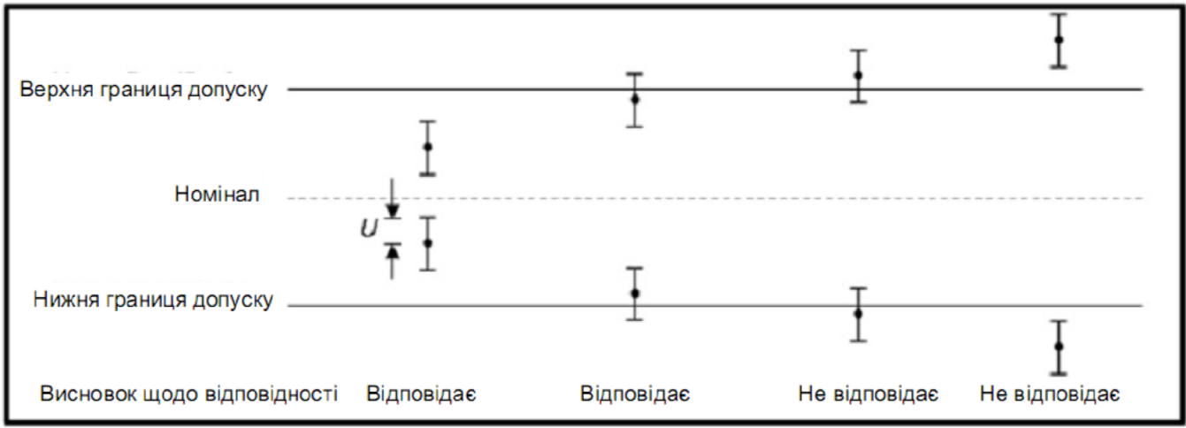**

Верхня межа Tu

Номінальне значення

Нижня межа TL

**Приклад 1**. Просте прийняття (вибір варіанту **а** з додатку1)

Замовник погоджується , що рішення про відповідність/ невідповідність ґрунтується на межах прийняття , призначених за принципом простого прийняття (W-0, АL = TL).

Розширена невизначеність вимірювань, розрахована відповідно до GUM, повинна бути менша 1/3 меж допуску встановлених в специфікації виробника (TUR > 3:1). Заяви про відповідність бінарні. Оцінка виміряної величини передбачає нормальний розподіл ймовірностей , а для оцінки ризику використовується специфічний ризик. У цьому випадку ризик того, що прийняті результати виявляться за межею допуску, може досягти 50%. Ризик помилкового відбракування теж доходить до 50% для результатів , що лежать поза полем прийняття.

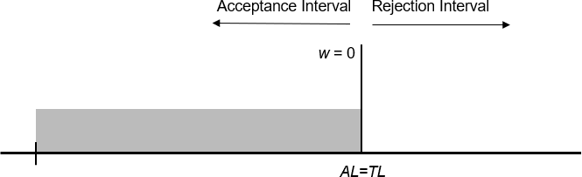

Поле прийняття Поле неприйняття

***Графічне зображення полів прийняття , що має одну нижню межу. Додаток 4.***

**7.5.2 Бінарна заява з захисною смугою.**

Заяви про відповідність подаються у вигляді:

**Задовільно** – прийняття ґрунтується на захисній смузі, результат вимірювання нижче межі прийняття , АL = TL - W.

**Незадовільно** – відмова ґрунтована на захисній смузі, якщо результат вимірювання вище межі прийняття , АL = TL - W.

***Графічне зображення Бінарної заяви з захисною смугою. Додаток 5.***

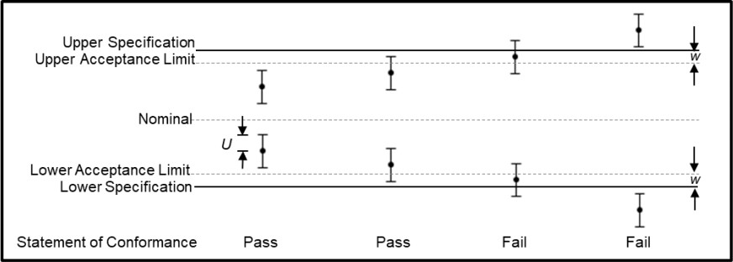

Верхня межа Tu

Верхня межа прийняття Au

Номінальне значення

Висновок про відповідність

Нижня межа прийняття AL  Нижня межа TL

Відповідність

Не відповідність

Не відповідність

Відповідність

***Приклад 2.*** *(Бінарне прийняття, що ґрунтується на захисній смузі (< 2% глобального ризику)( вибір* ***b*** *з додатку 1).*

Замовник погоджується , що рішення про відповідність /невідповідність , ґрунтується на межах прийняття з захисною смугою, АL , що означає , що ризикпомилкового прийняття (глобальний ) менше 2%. В даному випадку межа прийняття , АL, розраховується як АL = √TL2 – U2 , де U– розширена невизначеність вимірювань, розрахована відповідно з GUM/

Заяви про відповідність бінарні. Оцінка виміряної величини передбачає нормальний розподіл ймовірностей . Ризик того. Що прийняті результати будуть поза межами допуску ≤2%.

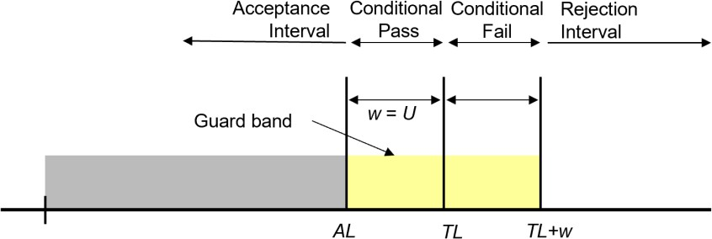

Умовно Умовно

Поле прийняття прийнятий не прийнятий Поле не прийняття

Захисна полоса

***Графічне зображення полів прийняття зі захисною смугою з врахуванням невизначеності.***

Заяви про відповідність подаються у вигляді:

Відповідає – виміряні значення перебували в полі прийняття в виміряних точках з глобальним ризиком прийняття хибно позитивних результатів менше або дорівнює 2%.

Не відповідає – один або більше виміряних значень потрапили за межі допуску в виміряних точках або глобальний ризик помилкового прийняття результатів був вище 2%.

**7.5.3. Небінарна заява з захисною смугою.**

Заяви про відповідність подаються у вигляді:

**Задовільно –** результат вимірювання нижче приймальної межі, АL = TL - W.

**Умовно відповідає** - результат вимірювання в середині захисної смуги і нижче межі поля допуску , в інтервалі (TL - w, TL ).

**Умовно не відповідає** - результат вимірювання вище приймальної межі, але нижче приймальної межі разом із захисною смугою в інтервалі (TL, TL + w).

**Незадовільно -** результат вимірювання вище приймальної межі і захисної смуги,

( TL + w).

***Графічне зображення небінарної заяви зі захисною смугою. Додаток 7.***



Верхня межа Tu

Верхня межа прийняття Au

Номінальне значення

Нижня межа прийняття AL  Нижня межа TL

Висновок про відповідність

Умовно відповідність

Умовно

не відповідність

Не відповідність

Відповідність

***Приклад 3. Небінарне прийняття , що ґрунтується на захисній смузі***w = U (вибір **с** здодатку1).

Замовник погоджується , що рішення про відповідність / невідповідність ґрунтується на приймальних межах з захисними смугами  *(* w = U, АL = TL - W), де U – розширена невизначеність вимірювань, розрахована відповідно до GUM.

Заяви про відповідність небінарні. Оцінка виміряної величини передбачає нормальний розподіл ймовірностей , а для оцінки ризику використовується специфічний ризик. У цьому випадку ризик того, що прийняті результати виявляться за межею допуску <2.5% . Ризик помилкового відбраковування теж становить <2.5% для результатів , що лежать поза полем прийняття . Коли виміряний результат близький до межі прийняття, то ризик помилкового прийняття і помилкового неприйняття може досягнути 50%.

***Графічне зображення полів прийняття. Додаток 8***

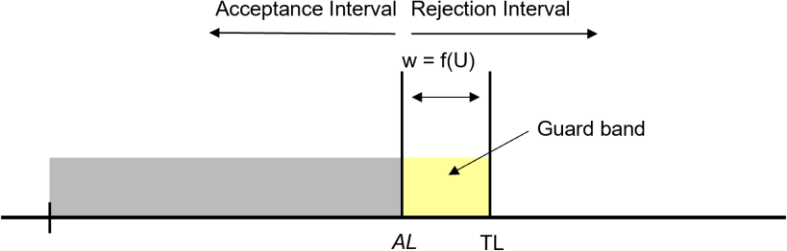

Поле прийняття Поле неприйняття

Захисна полоса

Заяви про відповідність робляться у вигляді:

**Відповідає** – виміряні значення перебували в полі прийняття в виміряних точках. Специфічний ризик помилкового прийняття результатів до 2.5%.

**Умовно відповідає** – виміряні значення перебували в полі прийняття в виміряних точках. Однак частина інтервалів розширеної невизначеності для одного або більше виміряних значень перевищує межу допуску. Коли виміряний результат наближається до межі допуску , то специфічний ризик помилкового прийняття може досягти 50%.

**Умовно не відповідає –** одне або кілька виміряних значень потрапили поза поле допуску в виміряних точках. Однак частина інтервалів розширеної невизначеності для одного або більше виміряних значень перебували всередині меж допуску. Коли виміряний результат наближається до межі допуску , то специфічний ризик помилкового неприйняття може досягти 50%.

**Не відповідає** - один або більше виміряних значень потрапили за межу допуску в виміряних точках.

***7.5.4 Правило прийняття рішення В лабораторіях ВСЕ на ринках***

На ринках лабораторій ветеринарно-санітарної експертизи (ЛВСЕ) проводиться оцінка відповідності наданих на випробування зразків вимогам нормативних документів на продукцію і застосуванням наведеного «**простого** **правила прийняття рішення»** про відповідність:

- виміряне значення нижче межі недопустимих значень (ГДК/МДР), (висновок – **«відповідає»** заданим вимогам);

- виміряне значення вище межі недопустимих значень (ГДК/МДР), (висновок – **«не відповідає»** заданим вимогам).

*Правило прийняття простого рішення відповідає вимогам ILAC-G 8:9/2019 Руководящие указания по правилам принятия решений и заявлениям о соответствии.*